Informacja o podmiotach gospodarki narodowej wpisanych do rejestru REGON - październik 2022
Według stanu na koniec października 2022 roku do rejestru REGON wpisanych było 4 973,8 tys. podmiotów gospodarki narodowej, tj. o 0,3% więcej niż miesiąc wcześniej (3,3% więcej niż w analogicznym okresie roku poprzedniego).
6,8%
Spadek liczby podmiotów nowo zarejestrowanych w porównaniu do poprzedniego miesiąca

Podmioty nowo zarejestrowane w rejestrze REGON
Spadek o 20,1% liczby nowo zarejestrowanych spółek cywilnych w porównaniu do poprzedniego miesiąca
Spadek liczby podmiotów nowo zarejestrowanych w porównaniu do poprzedniego miesiąca odnotowano dla osób fizycznych prowadzących działalność gospodarczą (o 6,0%). Osoby fizyczne prowadzące działalność gospodarczą stanowiły 82,0% ogółu nowo zarejestrowanych podmiotów w rejestrze REGON. Wzrost liczby podmiotów nowo zarejestrowanych w porównaniu do poprzedniego miesiąca odnotowano dla spółek handlowych (o 2,2%).

Tablica 1. Podmioty gospodarki narodowej w rejestrze REGONª
WYSZCZEGÓLNIENIE | Październik  2022 | Wrzesień 2022=100
OGÓŁEM podmioty gospodarki narodowej w rejestrze REGON | 4 973 783 | 100,3
Podmioty nowo zarejestrowane | 33 140 | 93,2
Podmioty wyrejestrowane | 16 531 | 99,4
Podmioty z zawieszoną działalnością | 636 358 | 101,5
ª dotyczy osób prawnych, jednostek organizacyjnych niemających osobowości prawnej oraz osób fizycznych prowadzących działalność gospodarczą (bez osób fizycznych prowadzących gospodarstwa indywidualne w rolnictwie).

Podmioty wyrejestrowane z rejestru REGON
Spadek liczby wyrejestrowanych spółek o 10,2% w porównaniu do poprzedniego miesiąca
W październiku wyrejestrowano z rejestru REGON o 0,6% mniej podmiotów niż w poprzednim miesiącu. Spadek liczby podmiotów wyrejestrowanych odnotowano dla spółek handlowych (o 11,5%) oraz spółek cywilnych (o 4,0%). Dla osób fizycznych prowadzących działalność gospodarczą odnotowano wzrost liczby wyrejestrowanych podmiotów (o 2,9%).

Podmioty z zawieszoną działalnością w rejestrze REGON
Wzrost podmiotów z zawieszoną działalnością o 1,5% w porównaniu do poprzedniego miesiąca
Podmioty z zawieszoną działalnością na koniec października 2022 r. stanowiły 12,8% ogólnej liczby zarejestrowanych podmiotów w rejestrze REGON. Wzrost podmiotów z zawieszoną działalnością w porównaniu do poprzedniego miesiąca odnotowano w sekcji zakwaterowanie i gastronomia (o 11,3%), działalność związana z kulturą, rozrywką i rekreacją (o 5,1%), górnictwo i wydobywanie (o 3,0%).

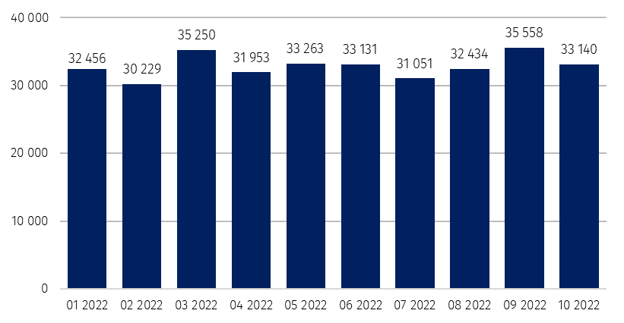
Wykres 1. Liczba podmiotów nowo zarejestrowanych w rejestrze REGON

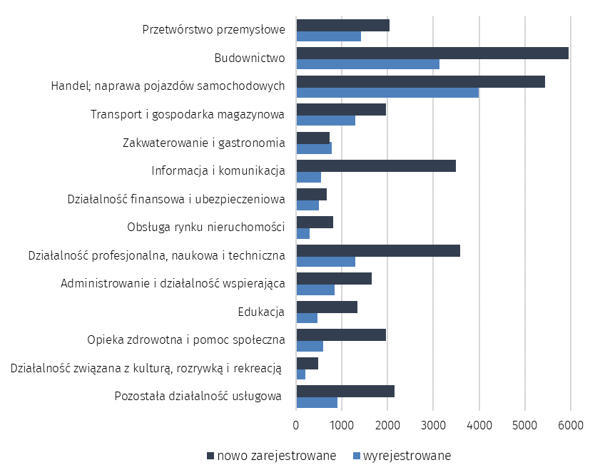
Wykres 2. Liczba podmiotów nowo zarejestrowanych i wyrejestrowanych z rejestru REGON
wg sekcji PKD

Wykres 3. Liczba podmiotów z zawieszoną działalnością w rejestrze REGON
%
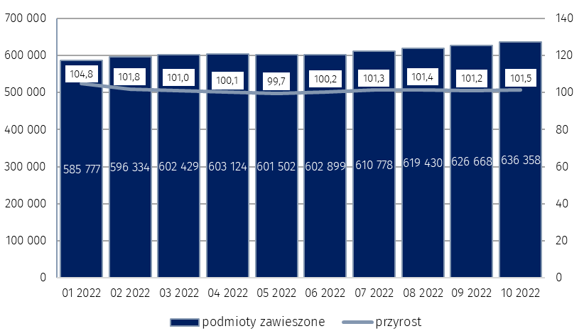

W przypadku cytowania danych Głównego Urzędu Statystycznego prosimy o zamieszczenie informacji: „Źródło danych GUS”, a w przypadku publikowania obliczeń dokonanych na danych opu-blikowanych przez GUS prosimy o zamieszczenie informacji: „Opracowanie własne na podstawie danych GUS”.

Opracowanie merytoryczne:  Departament Standardów i Rejestrów  Dyrektor Ireneusz Budzyński  Tel: 22 608 31 15 | Rozpowszechnianie:  Rzecznik Prasowy Prezesa GUS  Karolina Banaszek  Tel: 695 255 011
Wydział Współpracy z Mediami  Tel: 22 608 38 04  e-mail: obslugaprasowa@stat.gov.pl |   www.stat.gov.pl

@GUS_STAT

@GlownyUrzadStatystyczny

gus_stat

glownyurzadstatystycznygus

glownyurzadstatystyczny
Powiązane opracowania
Miesięczna informacja o podmiotach gospodarki narodowej w rejestrze REGON
Kwartalna informacja o podmiotach gospodarki narodowej w rejestrze REGON
Zmiany strukturalne grup podmiotów gospodarki narodowej w rejestrze REGON, 2021
Temat dostępny w bazach danych
Bank Danych Lokalnych (BDL)
Ważniejsze pojęcia dostępne w słowniku
Podmiot gospodarki narodowej
Forma prawna
Wykonywana działalność
Rodzaj działalności przeważającej

